Состоялся весенний бал

21 марта в ГБУ РК «Дом дружбы народов Республики Коми» звучали романтические мелодии вальса, здесь состоялось заключительное мероприятие муниципального межшкольного сетевого проекта «Красота спасет мир» - «Весенний бал». Организатором мероприятия уже более 10 лет является МАОУ «Женская гимназия» при поддержке управления образования администрации МО ГО «Сыктывкар».
Участниками весеннего бала в этом году стали учащиеся муниципальных образовательных организаций МАОУ «СОШ №4», МАОУ «СОШ № 12», МАОУ «СОШ №43», МАОУ «Русская гимназия», МАОУ «Гимназия имени А.С. Пушкина», студенты и выпускники организаций среднего профессионального образования.
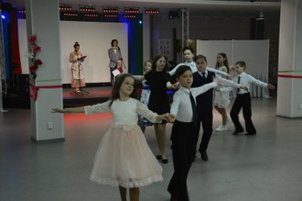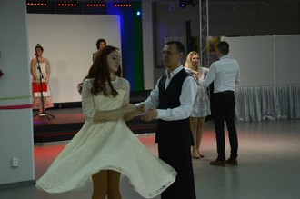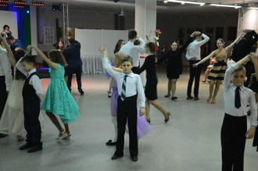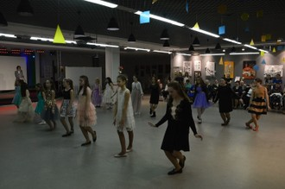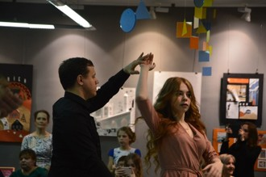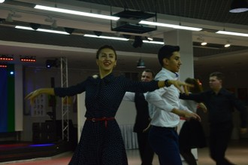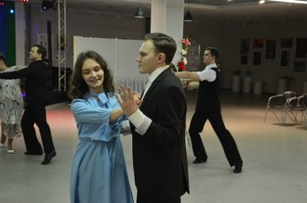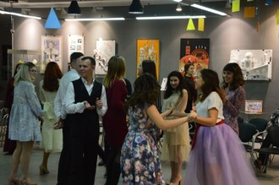
На весеннем балу учащиеся открывали для себя мир танца и мир музыки, участвовали в творческих конкурсах, посетили художественные гостиные.
На балу царила атмосфера весенней романтики!
